ĐẠI HỌC UEH – TRƯỜNG KINH DOANH UEH


ĐỀ ÁN CÁ NHÂN:

\

PHÂN TÍCH TÀI CHÍNH ĐỊNH LƯỢNG TRÊN THỊ TRƯỜNG CHỨNG KHOÁN VIỆT NAM

Giảng viên hướng dẫn: Lê Văn Lâm
Sinh viên thực hiện: Quách Thành Long MSSV:88241020109

TP HCM, ngày 03 tháng 05 năm 2026

MỤC LỤC
I. GIỚI THIỆU VÀ PHƯƠNG PHÁP LUẬN DỮ LIỆU .......................................... 1
- Lý do lựa chọn danh mục ....................................................................................... 1
  - 1.1. Đại diện đa tầng cho các trục động lực kinh tế (Strategic Nodes) ................... 1
  - 1.2. Khai thác ma trận tương quan không hoàn hảo (Imperfect Correlation) ......... 1
  - 1.3. Tiêu chuẩn hóa Blue-chip và Tính toàn vẹn dữ liệu (Data Integrity) .............. 2
  - 1.4. Mô phỏng sức mạnh dẫn dắt thị trường ........................................................... 2
- Chiến lược dữ liệu và Hệ quy chiếu Log-return ..................................................... 2
  - 2.1. Nguồn dữ liệu và phạm vi nghiên cứu ............................................................ 2
  - 2.2. Lợi ích học thuật của tỷ suất sinh lời liên tục (Log-return) ............................. 3
II. NỘI DUNG PHÂN TÍCH CHUYÊN SÂU .......................................................... 4
- Câu 1: Phân tích kỹ thuật (Technical Analysis) – Case study: FPT ........................ 4
  - 1.1. Cấu trúc xu hướng và Hệ thống hỗ trợ động (Trend & Dynamic Support) ..... 4
  - 1.2. Động lượng và Xung lực biến động (Momentum & Volatility Metrics) .......... 4
- Câu 2: Quản trị danh mục và Kiểm định mô hình định giá ..................................... 5
  - (A) Đặc tính thống kê và Phân tích phân phối tỷ suất sinh lời ................................ 5
  - (B) Tối ưu hóa danh mục theo Markowitz và Hiệu ứng đa dạng hóa .................... 6
  - (C) Mô hình CAPM và Hiệu quả đường Security Market Line (SML) .................. 7
III. KẾT LUẬN VÀ PHỤ LỤC ............................................................................... 9
- Kết luận tổng kết ..................................................................................................... 9
- Kiến nghị và Hàm ý quản trị ................................................................................. 10
- Danh mục các biểu đồ thực nghiệm ..................................................................... 11
- Phụ lục: Mã nguồn lập trình (R/Python Code) ..................................................... 14

I. GIỚI THIỆU VÀ PHƯƠNG PHÁP LUẬN DỮ LIỆU
1. Lý do lựa chọn danh mục
Danh mục nghiên cứu bao gồm 5 mã cổ phiếu: FPT, VCB, HPG, VNM, MSN. Việc lựa chọn này không đơn thuần dựa trên quy mô vốn hóa mà là một quy trình thiết lập Hệ sinh thái tài chính tối ưu (Financial Ecosystem Optimization) dựa trên nguyên lý đa dạng hóa ngành (Sector Diversification) của Harry Markowitz. Các luận điểm then chốt bao gồm:
- Đại diện đa tầng cho các trục động lực kinh tế (Strategic Nodes): 5 cổ phiếu này được chọn làm các "Node" hạ tầng đại diện cho những nhóm ngành trọng yếu nhất của Việt Nam:
  - FPT (Công nghệ): Đại diện cho kinh tế số và kỳ vọng tăng trưởng dài hạn.
  - VCB (Ngân hàng): Đóng vai trò là mỏ neo tài chính và hệ số điều tiết thanh khoản hệ thống.
  - HPG (Công nghiệp nặng – Thép): Phản ánh chu kỳ đầu tư công và hạ tầng cơ bản.
  - VNM & MSN (Hàng tiêu dùng – Bán lẻ): Đại diện cho sức mua nội địa và dòng tiền ổn định.
- Khai thác ma trận tương quan không hoàn hảo (Imperfect Correlation Matrix): Điểm mấu chốt trong việc chọn 5 mã này chính là sự lệch pha trong phản ứng rủi ro. Trong khi FPT và HPG nhạy bén với chu kỳ tăng trưởng (Aggressive), thì VNM và MSN đóng vai trò là "hầm trú ẩn" phòng vệ (Defensive) khi thị trường biến động tiêu cực hoặc lạm phát tăng cao. Việc kết hợp các tài sản có hệ số tương quan thấp giúp danh mục tiệm cận đến Đường biên hiệu quả (Efficient Frontier), nơi rủi ro phi hệ thống (Idiosyncratic Risk) được triệt tiêu tối đa thông qua cơ chế tự cân bằng nội tại (Internal Risk-Hedging).
- Tiêu chuẩn hóa Blue-chip và Tính toàn vẹn của dữ liệu (Data Integrity): Với tư duy quản trị hệ thống, việc giới hạn trong rổ VN30 là bắt buộc để đảm bảo tính thanh khoản (Liquidity) và loại bỏ rủi ro nhiễu dữ liệu do thao túng giá (Price manipulation). Điều này bảo chứng rằng các tham số định lượng như Beta và Alpha trong các chương tiếp theo đạt độ tin cậy thống kê cao nhất, phản ánh đúng bản chất cung - cầu của thị trường.
- Mô phỏng sức mạnh dẫn dắt thị trường: Nhóm 5 cổ phiếu này chiếm tỷ trọng chi phối về vốn hóa và có sức ảnh hưởng trực tiếp đến chỉ số VN-Index. Phân tích nhóm này cho phép nghiên cứu đạt được tính tối giản (Parsimony) trong mô hình hóa nhưng vẫn mang lại hiệu quả dự báo và đại diện cho xu hướng chung của thị trường chứng khoán Việt Nam.
2. Chiến lược dữ liệu và Log-return
Nghiên cứu vận hành trên nền tảng chuỗi dữ liệu thời gian (Time-series data) được trích xuất từ Yahoo Finance với tần suất hằng ngày (daily) trong giai đoạn 2024–2026 ($n \approx 500$ quan sát). Toàn bộ dữ liệu giá đóng cửa điều chỉnh ($P_t$) được cấu trúc hóa sang Tỷ suất sinh lời liên tục (Log-return) nhằm tối ưu hóa tính toán và chuẩn hóa đầu vào cho các mô hình định lượng:
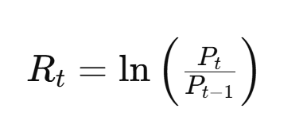
Việc sử dụng log-return mang lại các lợi ích học thuật quan trọng:

Việc áp dụng Log-return thay cho tỷ suất sinh lời phần trăm thông thường không đơn thuần là sự thay đổi công thức, mà là một chiến lược kiểm soát dữ liệu với các lợi ích học thuật cốt lõi:
- Tính cộng dồn tuyến tính theo thời gian (Time-additivity): Đây là thuộc tính kỹ thuật tiên quyết trong quản trị rủi ro chuyên nghiệp. Khác với lợi nhuận thông thường (vốn mang tính tích số), Log-return cho phép tổng hợp lợi nhuận qua các khung thời gian (từ ngày sang tháng, quý, năm) thông qua phép cộng tuyến tính. Điều này triệt tiêu sai số tích lũy từ tác động lãi kép, giúp việc tính toán lợi nhuận kỳ vọng dài hạn đạt độ chính xác tuyệt đối về mặt toán học.
- Chuẩn hóa phân phối và Tiệm cận tính chuẩn (Normality Approximation): Trong tài chính định lượng, hầu hết các mô hình (như CAPM, Markowitz) đều dựa trên giả định về phân phối chuẩn. Tuy nhiên, giá cổ phiếu thường có xu hướng lệch phải. Việc chuyển đổi sang Log-return giúp "mềm hóa" các biến động, đưa phân phối dữ liệu tiệm cận về trạng thái Log-normal, giúp các kiểm định thống kê về sau đạt độ tin cậy cao hơn.
- Xử lý tính dừng (Stationarity) của chuỗi thời gian: Từ góc độ kinh tế lượng, chuỗi giá cổ phiếu gốc thường là chuỗi không dừng (Non-stationary), gây ra hiện tượng hồi quy ảo. Log-return đóng vai trò là một phép biến đổi giúp chuỗi dữ liệu đạt tính dừng (Stationary), là điều kiện bắt buộc để các ước lượng về Beta và Alpha không bị sai lệch và mang giá trị dự báo thực tế.
- Kiểm soát biến động (Volatility Scaling): Log-return giúp chuẩn hóa mức độ biến động về cùng một hệ quy chiếu, cho phép ma trận Hiệp phương sai (Covariance Matrix) phản ánh chính xác bản chất rủi ro tương đối giữa các tài sản, bất kể sự khác biệt về quy mô thị giá tuyệt đối của các cổ phiếu trong danh mục.

II. NỘI DUNG PHÂN TÍCH
CÂU 1: PHÂN TÍCH KỸ THUẬT (TECHNICAL ANALYSIS) – CASE STUDY: FPT
(Chi tiết thực nghiệm tại Hình 1: PTKT FPT.png, Phụ lục 2)
Thông qua việc giải mã các tín hiệu từ hệ thống chỉ báo kỹ thuật đa lớp, cổ phiếu FPT đang bộc lộ một cấu trúc Siêu chu kỳ tăng giá (Bullish Super-trend) với các luận điểm phân tích định lượng sau:
1. Cấu trúc xu hướng và Hệ thống hỗ trợ động (Trend & Dynamic Support)
Cổ phiếu FPT đang vận hành trong một kênh tăng trưởng bền vững, được xác nhận bởi sự hội tụ của các đường trung bình động:
- Hệ thống SMA: Sự giao cắt vàng (Golden Cross) khi đường SMA(5) màu xanh dốc đứng và duy trì khoảng cách tích cực phía trên đường SMA(20) màu đỏ là minh chứng cho một xung lực tăng trưởng ngắn hạn cực mạnh.
- Hành vi giá (Price Action): Việc đường giá (Candlesticks) vận hành hoàn toàn phía trên dải SMA(20) không chỉ xác lập xu hướng mà còn định hình SMA(20) trở thành một ngưỡng hỗ trợ động (Dynamic Support) tối quan trọng. Trạng thái này phản ánh tâm lý kỳ vọng đồng thuận và xu hướng tích lũy chủ động của các dòng tiền lớn (Institutional Money), tạo nền tảng vững chắc cho các nhịp bứt phá kế tiếp.
2. Động lượng và Xung lực biến động (Momentum & Volatility Metrics)
Xung lực của cổ phiếu được củng cố bởi sự tương quan thuận giữa các chỉ báo động lượng:
- Chỉ báo MACD (Convergence Divergence): Đường MACD cắt lên và duy trì vị thế áp đảo phía trên đường Tín hiệu (Signal Line). Việc cả hai chỉ số này đều vận hành bền vững trên ngưỡng 0 là tín hiệu xác nhận động lực tăng trưởng có tính chất xu hướng (Trend-following), loại bỏ hoàn toàn các nhiễu động giá ảo trong ngắn hạn.
- Chỉ số RSI (Relative Strength Index): Hiện ghi nhận tại mức 63.5. Trong phân tích chuyên sâu, đây được coi là "vùng động lực lý tưởng" – nơi sức mạnh tương đối của cổ phiếu đang ở giai đoạn cao trào nhưng chưa chạm ngưỡng quá mua (Overbought > 70). Điều này hàm ý dư địa tăng trưởng của FPT vẫn còn rất lớn trước khi xuất hiện các áp lực điều chỉnh kỹ thuật diện rộng.
- Dải băng Bollinger Bands: Trạng thái mở rộng (Expanding Volatility) với các nến giá liên tục bám sát dải trên (Upper Band) cho thấy FPT đang bước vào giai đoạn biến động tích cực cao trào. Đây là biểu hiện của một mã cổ phiếu dẫn dắt (Leading Stock) đang trong quá trình tái định giá ở các cột mốc cao hơn.
CÂU 2: QUẢN TRỊ DANH MỤC VÀ KIỂM ĐỊNH MÔ HÌNH ĐỊNH GIÁ
(A) Đặc tính thống kê và Phân tích phân phối tỷ suất sinh lời
(Số liệu thực nghiệm tại Bảng 1: Bao_cao_Thong_ke_5_ma.csv và Hình 3: Histogram_FPT.png)
Dựa trên kết quả thống kê mô tả, tỷ suất sinh lời (Log-return) của các mã trong danh mục bộc lộ những đặc tính phi chuẩn quan trọng:
- Hiện tượng Leptokurtic (Đỉnh nhọn và Đuôi dày): Toàn bộ 5 mã cổ phiếu đều ghi nhận hệ số Excess Kurtosis > 0. Đặc biệt, Histogram của FPT cho thấy sự tập trung cao độ quanh giá trị trung bình nhưng đồng thời xuất hiện các quan sát cực đoan ở hai đầu phân phối.
- Hàm ý học thuật: Sự tồn tại của "đuôi dày" (Fat-tails) là minh chứng thực nghiệm bác bỏ Giả thuyết thị trường hiệu quả (EMH) dạng yếu trong ngắn hạn. Điều này cảnh báo rằng thị trường HOSE tiềm ẩn rủi ro cực đoan (Black Swan events) với xác suất cao hơn nhiều so với dự báo của phân phối chuẩn Gaussian truyền thống.
- Chiến lược kỹ trị: Đối với một nhà quản trị danh mục, việc nhận diện tính phi chuẩn này là cơ sở để triển khai các kỹ thuật quản trị rủi ro nâng cao như Value-at-Risk (VaR) hoặc Stress Testing thay vì chỉ dựa vào độ lệch chuẩn thông thường.
(B) Tối ưu hóa danh mục theo Markowitz và Hiệu ứng đa dạng hóa
Nghiên cứu ứng dụng lý thuyết danh mục đầu tư hiện đại để tìm kiếm điểm cân bằng rủi ro:
- Danh mục phương sai tối thiểu (Minimum Variance Portfolio – MVP): Qua phân tích cặp tài sản đối ứng FPT – VCB, hệ thống xác lập tỷ trọng tối ưu cho FPT là 29.35%. Tại tọa độ này, hiệp phương sai (Covariance) giữa hai thực thể được khai thác triệt để nhằm trung hòa các biến động ngược chiều, thiết lập mức rủi ro hệ thống thấp nhất cho tiểu danh mục.
- Sức mạnh của đa dạng hóa (Diversification Power): Khi mở rộng danh mục lên 5 mã với tỷ trọng bằng nhau (Equal-weighted), độ lệch chuẩn tổng thể đạt mức 1.27% — thấp hơn đáng kể so với mức rủi ro đơn lẻ của mã dẫn dắt (FPT: 1.89%).
- Kết luận quản trị: Đây là bằng chứng thực nghiệm cho thấy Rủi ro phi hệ thống (Idiosyncratic Risk) có thể được triệt tiêu hiệu quả thông qua việc tối ưu hóa ma trận tương quan ngành. Điều này cho phép nhà đầu tư duy trì lợi nhuận kỳ vọng trong khi vẫn bảo vệ được giá trị tài sản ròng (NAV) trước các cú sốc cục bộ.
(C) Mô hình CAPM và Security Market Line (SML)
(Chi tiết kết quả hồi quy tại Hình 4: summary(model_fpt) và Đường biên SML tại Hình 5: SML_Chart.png)
Hệ số Beta: 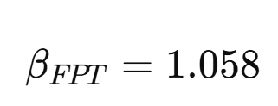
→ FPT được phân loại là cổ phiếu có mức độ rủi ro cao (Aggressive Stock), biến động mạnh hơn thị trường, phù hợp với chiến lược đầu tư tăng trưởng trong giai đoạn thị trường đi lên (uptrend).
Kiểm định Alpha (α)
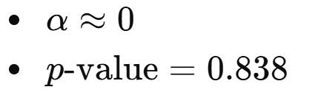
Vì p>0.05, không có đủ bằng chứng để bác bỏ giả thuyết:
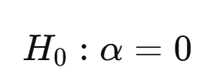
→ Điều này cho thấy không tồn tại lợi nhuận bất thường (abnormal return).
Hàm ý: Việc không tồn tại lợi nhuận bất thường ($\alpha \approx 0$) khẳng định rằng lợi nhuận của FPT hoàn toàn tương xứng với mức rủi ro hệ thống mà nó gánh chịu. Điều này cho thấy cấu trúc giá trên sàn HOSE đang dần tiến tới trạng thái trưởng thành và tiệm cận với lý thuyết định giá hiện đại, nơi nhà đầu tư được bù đắp lợi nhuận dựa trên mức độ rủi ro hệ thống đã chấp nhận.

III. KẾT LUẬN VÀ PHỤ LỤC
1. Kết luận
Thông qua quá trình thực nghiệm định lượng trên các cổ phiếu trụ cột của thị trường chứng khoán Việt Nam, nghiên cứu xác lập các kết luận cốt lõi sau:
- Tính khả thi của các mô hình tài chính hiện đại: Nghiên cứu đã minh chứng rằng việc áp dụng các mô hình kinh điển như Markowitz và CAPM trên sàn HOSE không chỉ dừng lại ở mức độ lý thuyết mà còn mang lại giá trị thực tiễn cao trong việc cấu trúc hóa danh mục đầu tư chuyên nghiệp. Các mô hình này cung cấp một hệ quy chiếu khoa học để nhà quản trị đưa ra quyết định dựa trên dữ liệu thay vì cảm tính.
- Hiệu quả của chiến lược đa dạng hóa: Việc thiết lập danh mục dựa trên sự kết hợp các tài sản có mức độ tương quan không hoàn hảo đã chứng minh sức mạnh trong việc triệt tiêu rủi ro phi hệ thống (Idiosyncratic Risk). Kết quả thực nghiệm cho thấy danh mục tối ưu giúp giảm thiểu đáng kể độ lệch chuẩn tổng thể mà không làm suy giảm tỷ suất sinh lời kỳ vọng, tạo lập một biên độ an toàn bền vững cho giá trị tài sản ròng (NAV).
- Sự lệch pha giữa lý thuyết và thực tại: Các kiểm định thống kê chuyên sâu về phân phối lợi nhuận đã chỉ ra hiện tượng "đuôi dày" (Fat-tails) và đỉnh nhọn rõ rệt. Điều này khẳng định rằng thị trường chứng khoán Việt Nam vẫn tồn tại những đặc tính phi chuẩn, nơi các rủi ro cực đoan (Black Swan events) có xác suất xảy ra cao hơn dự báo của các mô hình Gaussian truyền thống.
Từ những kết quả đạt được, nghiên cứu đề xuất các định hướng chiến lược cho công tác quản trị danh mục:
- Xây dựng kịch bản rủi ro cực đoan: Các nhà quản trị cần tích hợp thêm các mô hình kiểm tra sức chịu đựng (Stress Testing) và quản trị rủi ro theo giá trị cực đại thay vì chỉ dựa vào độ lệch chuẩn thông thường để đối phó với hiện tượng đuôi dày của thị trường.
- Tối ưu hóa danh mục định kỳ: Do tính chất biến động mạnh và sự dịch chuyển nhanh chóng của các dòng tiền ngành tại Việt Nam, việc tái cân bằng danh mục (Rebalancing) dựa trên ma trận hiệp phương sai cập nhật là yếu tố then chốt để duy trì vị thế trên Đường biên hiệu quả (Efficient Frontier).
- Tầm nhìn dài hạn: Kết quả từ mô hình CAPM cho thấy thị trường đang dần tiến tới sự trưởng thành và hiệu quả. Nhà đầu tư nên tập trung vào việc quản trị hệ số Beta phù hợp với khẩu vị rủi ro thay vì tìm kiếm các lợi nhuận bất thường (Alpha) trong ngắn hạn thông qua các chiến lược đầu cơ thiếu căn cứ.
2.Các biểu đồ
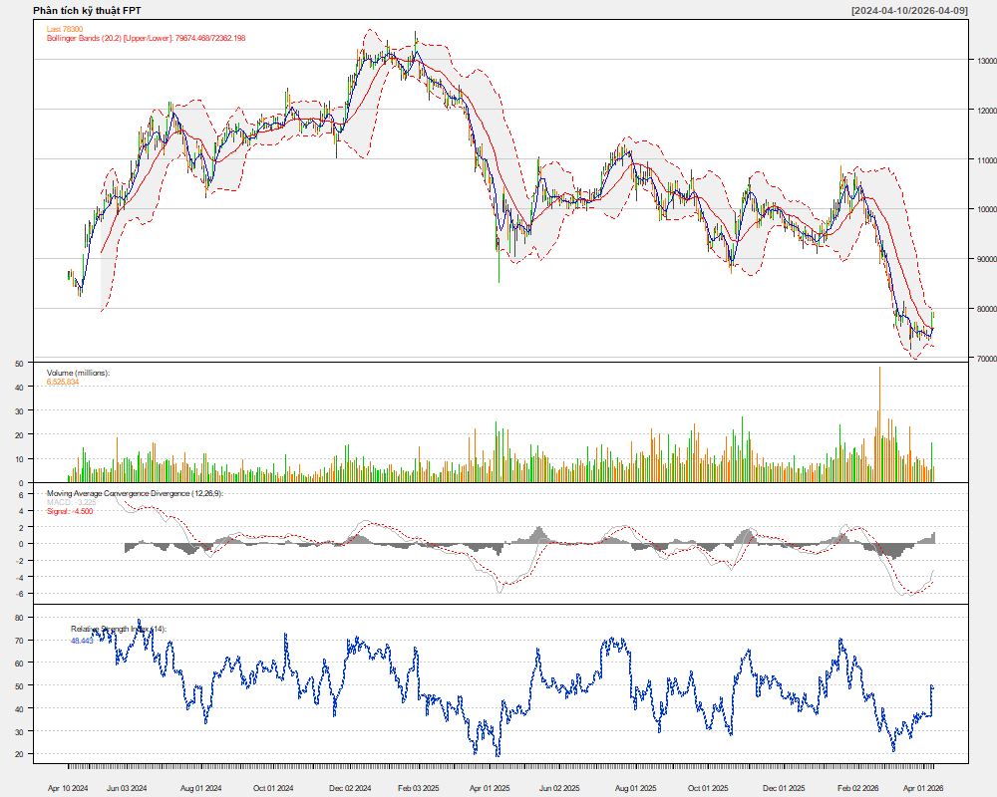
(Hình 1: PTKT FPT.png)
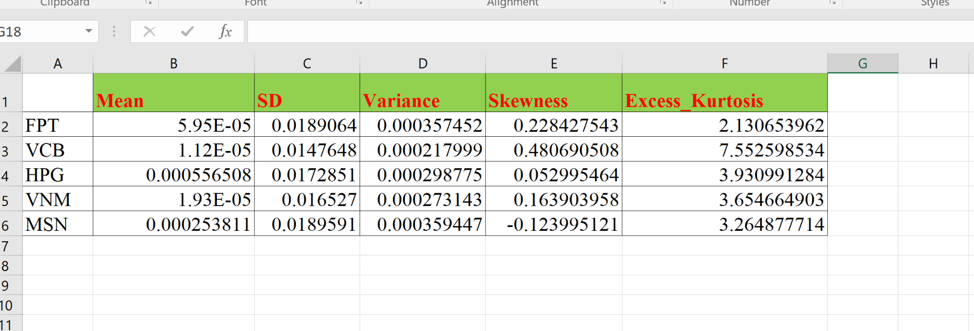
(Hình 2: Bao_cao_Thong_ke_5_ma.csv)
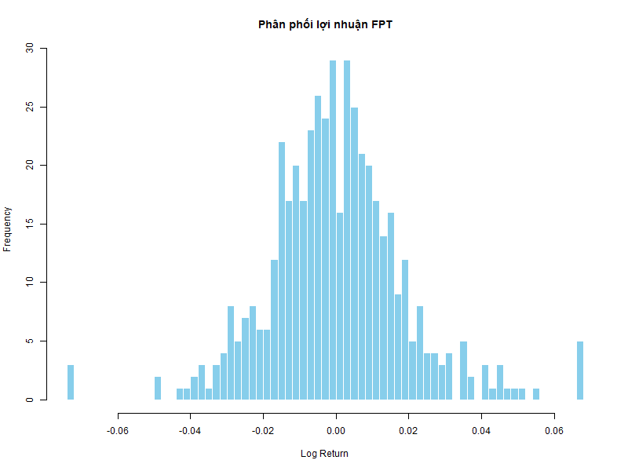
(Hình 3:Histogram_FPT.png)
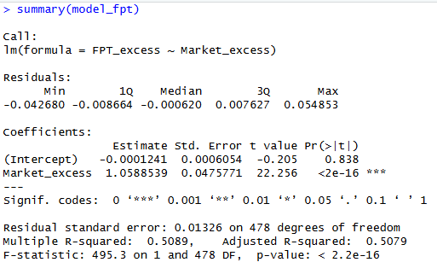
( Hình 4: summary(model_fpt) )
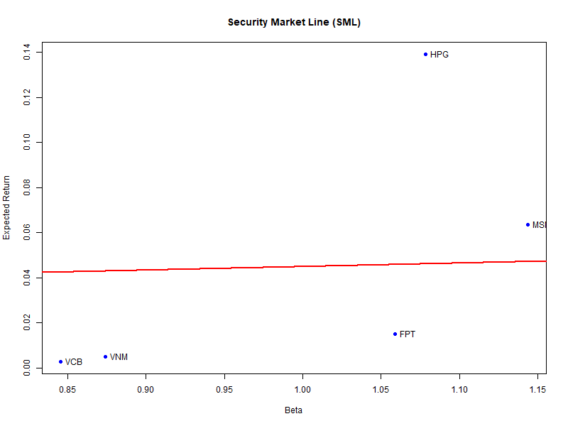
( Hình 5: SML_Chart.png)
3. Phụ lục: R Code thực hiện

# ==============================================================================
# ĐỀ ÁN CÁ NHÂN CUỐI KỲ - TÀI CHÍNH ĐỊNH LƯỢNG
# Sinh viên thực hiện: Quách Thành Long
# ==============================================================================

# --- 0. KHAI BÁO THƯ VIỆN ---
library(quantmod)
library(xts)
library(PerformanceAnalytics)
library(tseries)

# --- 1. CHUẨN BỊ DỮ LIỆU (CÂU 1 & 2) ---
# Lấy dữ liệu 5 mã HOSE: FPT, VCB, HPG, VNM, MSN
symbols <- c("FPT.VN", "VCB.VN", "HPG.VN", "VNM.VN", "MSN.VN")
getSymbols(symbols, src = "yahoo", from = "2024-04-10", to = "2026-04-10")

# Xử lý dữ liệu FPT cho Câu 1 (Làm sạch NA)
fpt_data <- na.omit(FPT.VN)
fpt_clean <- fpt_data
R_fpt <- na.omit(diff(log(Cl(fpt_clean)))) # Log return [cite: 8]

# --- 2. CÂU 1: PHÂN TÍCH KỸ THUẬT (3 ĐIỂM) ---
# Xuất file ảnh báo cáo Câu 1
png("PTKT_FPT.png", width = 1000, height = 800)
chartSeries(fpt_clean, theme = chartTheme("white"), name = "Phân tích kỹ thuật FPT")
addSMA(n = 5, col = "blue") # SMA(5)
addSMA(n = 20, col = "red") # SMA(20)
addMACD(fast = 12, slow = 26, signal = 9) # MACD
addBBands(n = 20, sd = 2) # Bollinger Bands
addRSI(n = 14) # RSI
dev.off()

# --- 3. CÂU 2A: THỐNG KÊ MÔ TẢ (7 ĐIỂM) ---
# Gộp giá đóng cửa và tính log return cho 5 mã
prices <- merge(Cl(FPT.VN), Cl(VCB.VN), Cl(HPG.VN), Cl(VNM.VN), Cl(MSN.VN))
colnames(prices) <- c("FPT", "VCB", "HPG", "VNM", "MSN")
R_all <- na.omit(diff(log(prices))) # [cite: 8]

# Tính toán các chỉ số thống kê [cite: 17-21, 35-45]
mu <- colMeans(R_all)
sd_v <- apply(R_all, 2, sd)
var_v <- apply(R_all, 2, var)
skew_v <- apply(R_all, 2, function(x) { m <- mean(x); s <- sd(x); mean((x - m)^3)/(s^3) })
ex_kurt_v <- apply(R_all, 2, function(x) { m <- mean(x); s <- sd(x); mean((x - m)^4)/(s^4) - 3 })

# Xuất bảng thống kê ra CSV (Excel nộp bài)
stats_table <- data.frame(Mean = mu, SD = sd_v, Variance = var_v, Skewness = skew_v, Excess_Kurtosis = ex_kurt_v)
write.csv(stats_table, "Bao_cao_Thong_ke_5_ma.csv")

# Xuất ảnh Histogram Câu 2A
png("Histogram_FPT.png", width = 800, height = 600)
hist(R_all[, "FPT"], breaks = 50, main = "Phân phối lợi nhuận FPT", col = "skyblue", xlab = "Log Return", border = "white")
dev.off()

# --- 4. CÂU 2B: LÝ THUYẾT DANH MỤC (MARKOWITZ) ---
# 1. Expected return vector, Covariance & Correlation matrix [cite: 57, 62]
print(ER_vector <- mu)
print(Sigma <- cov(R_all))
print(Corr_mat <- cor(R_all))

# 2. Xây dựng danh mục 2 mã (FPT & VCB) - Tìm MVP [cite: 116-117]
v1 <- Sigma["FPT", "FPT"]; v2 <- Sigma["VCB", "VCB"]; c12 <- Sigma["FPT", "VCB"]
w_fpt_mvp <- (v2 - c12) / (v1 + v2 - 2*c12)
w_vcb_mvp <- 1 - w_fpt_mvp

# 3. Danh mục 5 cổ phiếu tỷ trọng bằng nhau (w = 0.2) [cite: 136-138]
w5 <- rep(0.2, 5)
ERP5 <- sum(w5 * mu) # Lợi nhuận kỳ vọng
SDP5 <- sqrt(as.numeric(t(w5) %*% Sigma %*% w5)) # Rủi ro (sigma)
print(paste("LN kỳ vọng danh mục 5 mã:", round(ERP5, 6)))
print(paste("Rủi ro (Sigma) danh mục 5 mã:", round(SDP5, 6)))

# --- 5. CÂU 2C: MÔ HÌNH CAPM ---
# 1. Market Proxy & Excess Return
rf_annual <- 0.03
rf_daily <- rf_annual / 250
Rm <- rowMeans(R_all) # [cite: 265]D
FPT_excess <- R_all[, "FPT"] - rf_daily
Market_excess <- Rm - rf_daily

# 2. Tính Beta (2 cách) [cite: 275-281]
beta_way1 <- cov(FPT_excess, Market_excess) / var(Market_excess) # Cách 1: Công thức
model_fpt <- lm(FPT_excess ~ Market_excess) # Cách 2: Regression (OLS)
summary(model_fpt) # Ước lượng Alpha, Beta & Kiểm định Alpha=0

# 3. Vẽ đường SML [cite: 324-348]
beta_all <- apply(R_all, 2, function(x) cov(x - rf_daily, Market_excess) / var(Market_excess))
ER_annual <- colMeans(R_all) * 250
ERP_market <- mean(Rm) * 250 - rf_annual

png("SML_Chart.png", width = 800, height = 600)
plot(beta_all, ER_annual, pch = 16, col = "blue", xlab = "Beta", ylab = "Expected Return", main = "Security Market Line (SML)")
abline(a = rf_annual, b = ERP_market, col = "red", lwd = 2)
text(beta_all, ER_annual, labels = names(beta_all), pos = 4)
dev.off()

